计划财务处召开学习“两会”精神及
《2023年政府工作报告》专题会议

2023年3月14日下午，计划财务处召开全处大会，集中学习了“两会”精神及《2023年政府工作报告》。会议由计划财务处副处长王美霞主持。
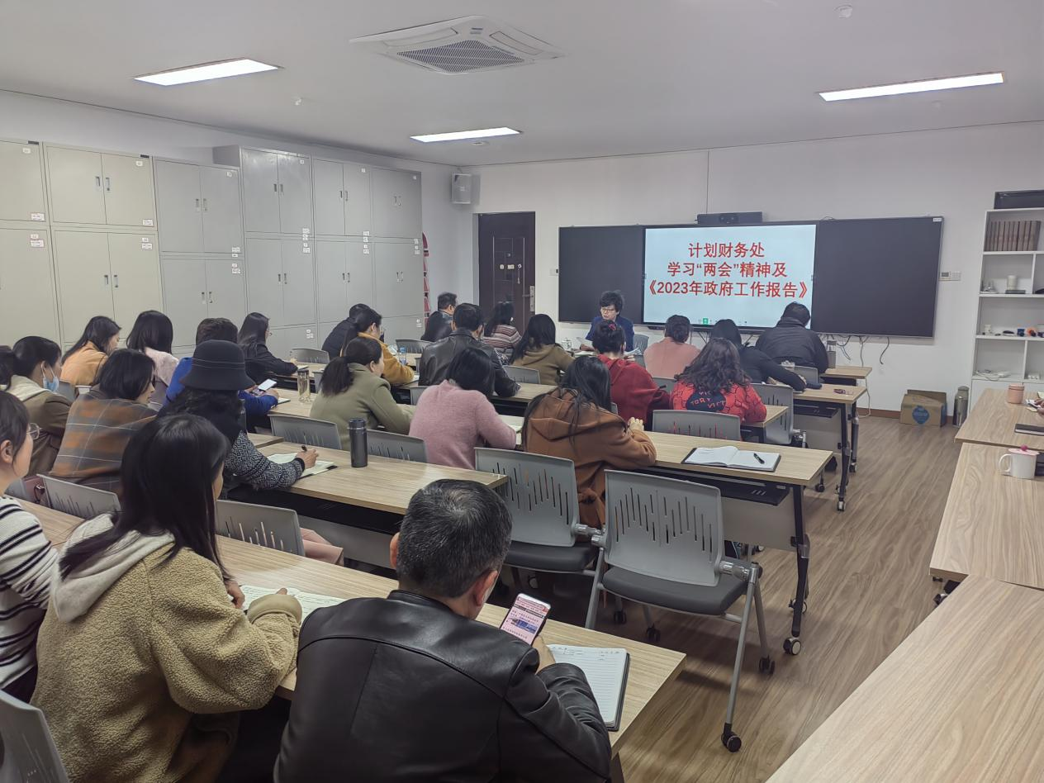
大家通过集体学习和讨论，深刻领会到：今年两会是全面贯彻党的二十大精神开局之年的历史性盛会，是我国政治生活中的一件大事，选举产生新一届国家机构领导人，充分体现了党的意志、人民意志、国家意志的高度统一，充分反映了全党全军全国各族人民的共同愿望和心声，令人振奋。
会上大家一致表示：我们将深入学习贯彻全国两会精神，切实把思想行动统一到党中央重大决策部署上来，以习近平新时代中国特色社会主义思想为指导，牢牢把握团结奋斗的时代要求，围绕立德树人根本任务，在加强“双一流”建设进程中，找准自身定位，以强烈的政治责任感和历史使命感履行职责，切实把“两会”精神落到实处，以只争朝夕的工作状态和实际行动为世界一流大学行动计划和“五个南大”建设提供财务保障。

